雲林縣虎尾鎮拯民國小九十七學年度上學期第二次智能考查
科目：數學（共二頁） 五年甲班 號 姓名：

一、選擇題：每題2分，共10分。
1.（ ）把二個不同分母的分數變成同分母的分數，這種過程稱為什麼？ ①通分 ②約分 ③擴分 ④平分
2.（ ）小洛家住在元西路上，他左右鄰居的門牌號碼分別是387號、391號。小洛家的門牌號碼應該是幾號？ ①390號 ②388號 ③389號 ④無法判斷。
3.（ ）■表示被塗掉一個數字，請選出哪一個數是偶數？ ①2■0 ②3■1 ③■7 ④■63。
4.（ ）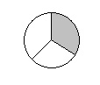如圖，塗色的部分是「九分之幾」個圓？①一②二③三④四
5.（ ）下面哪一個分數和一樣大？① ② ③ ④
二、填空題：每格2分，共48分
1. 完成下面空格。
98→87→76→( )→54→( )→32
2. 請完成下面的數線。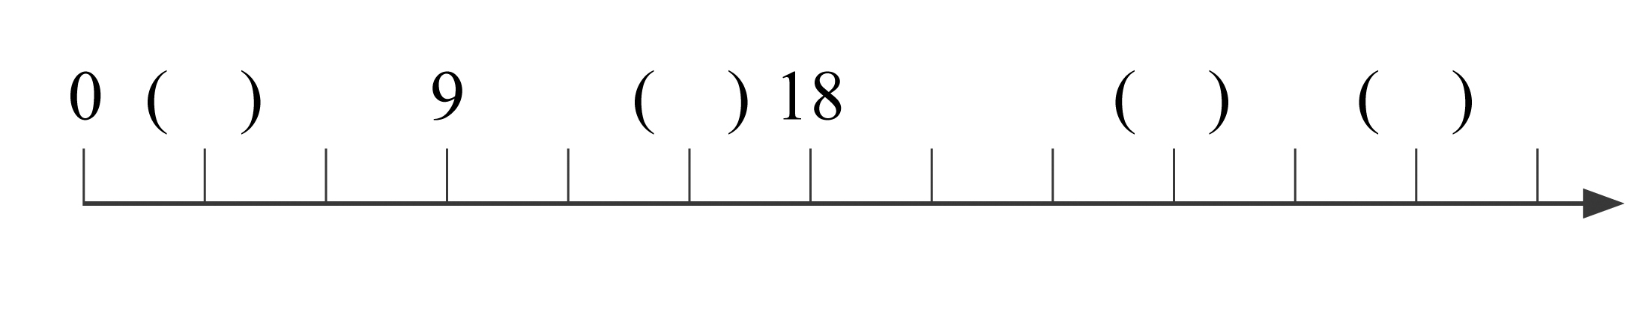
3.聖誕節燈泡依紅、黃、綠、紫的規律排列，第45個燈泡是什麼色的？答：（ ）色。
4. ＝＝
5. (1)205時＝( )日( )時
(2)8時43分＝( )分
6. 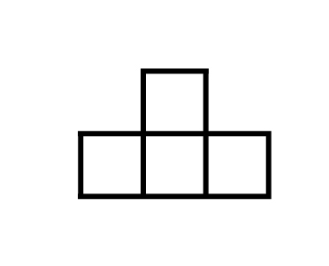 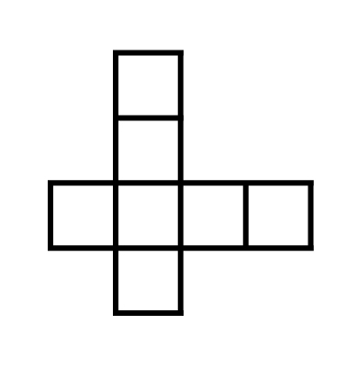 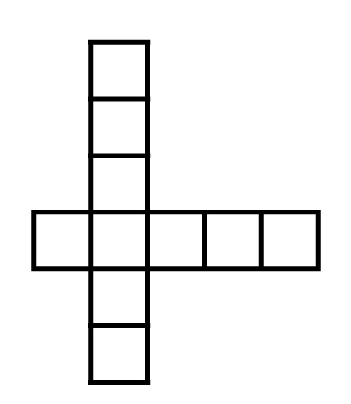 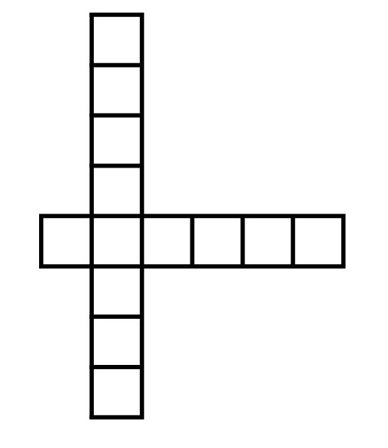
圖① 圖 ② 圖③ 圖④ (1)每個圖比前一個圖，增加（ ）個□
(2)排成圖⑧需要用（ ）個□
7.這是悠悠電影院的座位表，觀察座位編號的規律，再回答問題。
青青買到座位65號的電影票，他會坐在右邊還是左邊？( )邊；第( )排。
8. 3529×21＝74109
(1)352.9×21＝（ ）
(2)0.3529×21＝（ ）
9. 想一想，在（ ）填入＞、＜或＝。
(1)2.1×9（ ）0.21×10
(2) 2.95×20（ ）3.06×20。
(3) 136分（ ）1時36分
(4) 2日14時（ ）34時
(5) （ ）
(6) （ ）
三、計算題：每題3分，共12分。
①35分49秒×7＝( )時( )分( )秒

②16日9時÷5＝( )日( )時( )分

③9.55×0.1＋6×1.8＋4.5＝（ ）

④10.9 × 2.65＋0.01 × 2.65＝（ ）

四、應用題：每題5分，共30分。
1. 把 的分子加上一個數，剛好可以約分成 ，加上的這個數是多少？

2.長方形海報的長是117.64公分、寬是58.46公分，長方形海報的周長是多少公分？

3.阿慶寫1題數學題要花1分18秒，他想在晚上8點以前完成25題，他最晚要從什麼時候開始寫？

4.有三包綠豆，甲包重 公斤、乙包重 公斤和丙包重 公斤，哪一包綠豆最重？

5.海盜船每次可以載24人，玩一次要2分48秒，小芳的前面有78人在排隊，她最少還要再等幾分幾秒？

6.小玲的一步長約是0.78公尺，小豪的一步長約是1.07公尺，兩人從同地同方向一起出發，走了25步後，兩人大約相距多遠？

